安阳市残疾人联合会（本级）
2017年度部门决算

二〇一八年九月

目 录

第一部分 安阳市残联概况
一、部门职能
二、机构设置
第二部分 安阳市残联2017年度部门决算表
一、收入支出决算总表
二、收入决算表
三、支出决算表
四、财政拨款收入支出决算总表
五、一般公共预算财政拨款支出决算表
六、一般公共预算财政拨款基本支出决算表
七、一般公共预算财政拨款“三公”经费支出决算表
八、政府性基金预算财政拨款收入支出决算表
第三部分 安阳市残联2017 年度部门决算情况说明
第四部分 名词解释

第一部分 安阳市残联概况

一、安阳市残联主要职责
（一）安阳市残疾人联合会(简称市残联)为参照公务员法管理的正县级群众团体，经费实行全额预算管理。
安阳市残联是中国残联的地方组织，具有代表、服务、管理职能，即代表残疾人的共同利益，维护残疾人的合法权益，管理和发展戎疾人事业。市残联的职责是：
1、听取残疾人的意见，反映残疾人的需求，维护残疾人的权益，为残疾人服务。
2、团结教育残疾人遵守法律，履行应尽的义务，发扬乐观进取精神，自尊、自信、自强、自立，为社会主义建设贡献力量。
3弘扬人道主义，宣传残疾人事业，沟通政府、社会与残疾人之间的联系，动员社会理解、尊重、关心、帮助残疾人。
4、开展残疾人康复、教育、劳动就业、扶贫、文化、体育、科研、用品供应、福利、社会服务、无障碍和残疾预防等工作；创造良好的环境和条件，扶助残疾人平等参与社会生活。
5、协助政府研究、制定和实施残疾人事业的法规、政策、规划和计划，对有关业务领域进行指导。
6、承担市政府残疾人工作委员会的日常工作(挂市政府残工委秘书处牌子)，做好综合、组织、协调和服务等方面工作。
7、指导市辖县(市)区残疾人联合会工作，对其领导班子调配提出建议和意见。
8、指导全市各类残疾人社团组织的工作。
9、开展残疾人事业的国际交流与合作。 ‘
10、承办市政府交办的其他工作。
二、安阳市残联机构设置
安阳市残联有二级预算单位5个，本决算为安阳市残疾人联合会本级决算。
第二部分 安阳市残联2017年度部门决算表

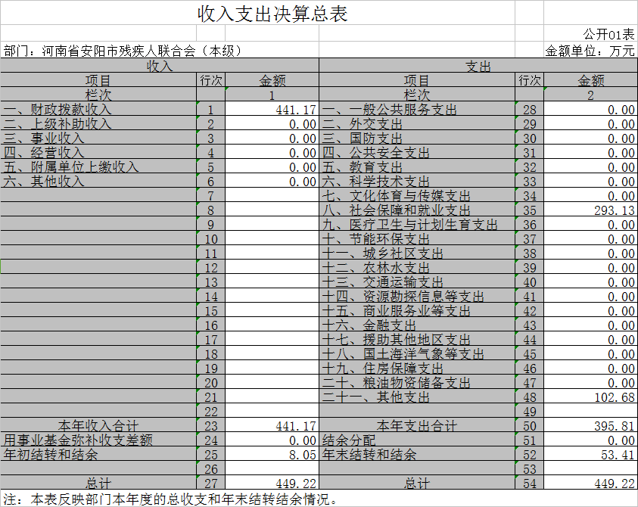
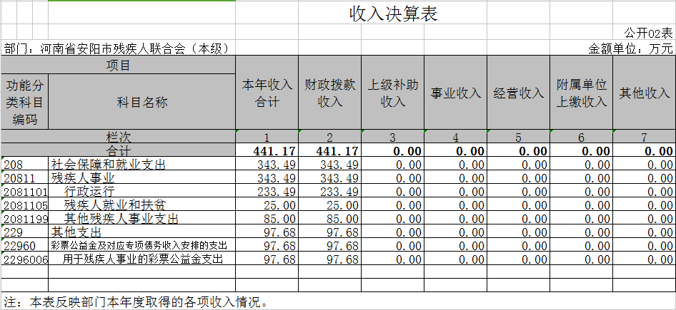
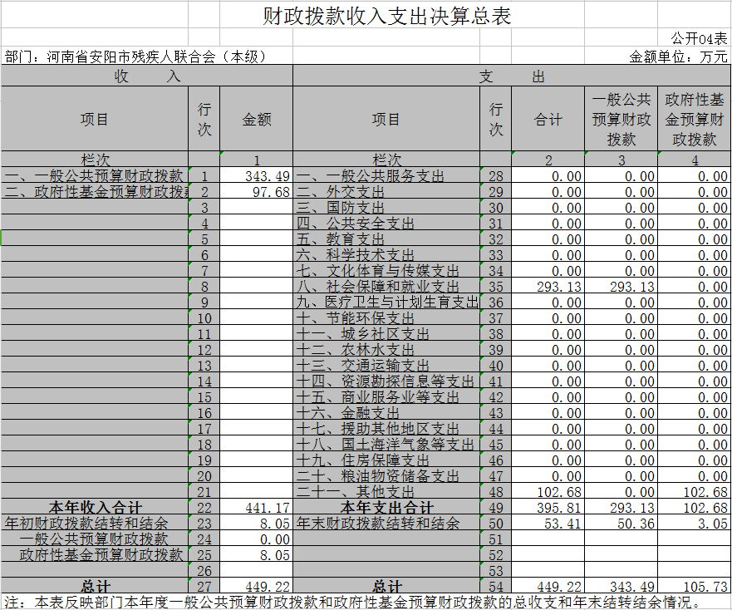
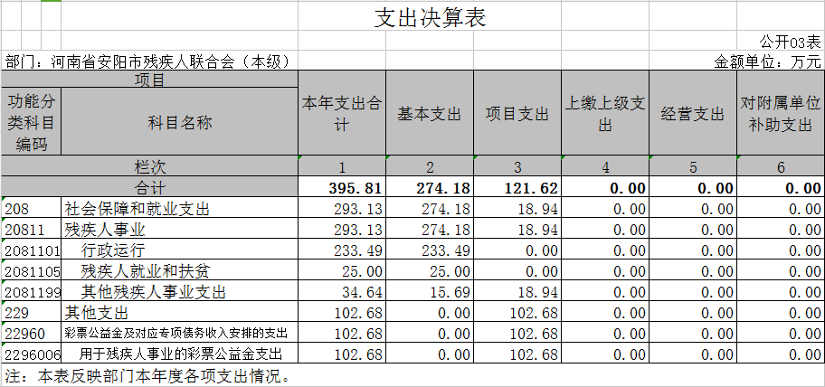
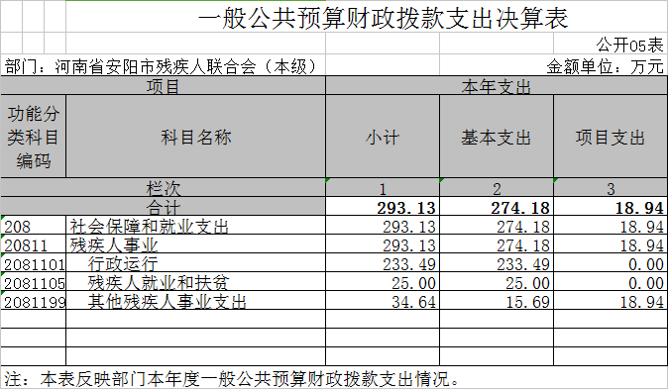
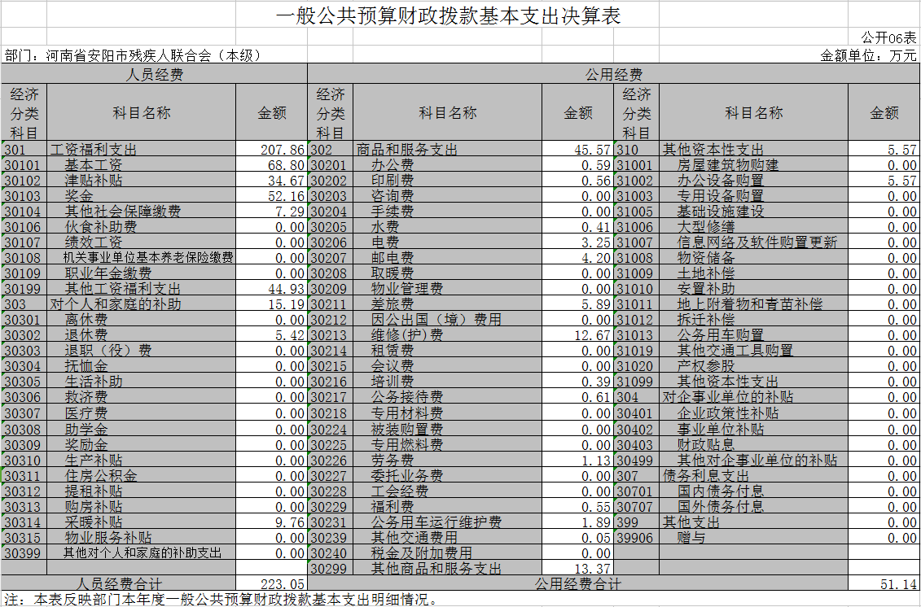

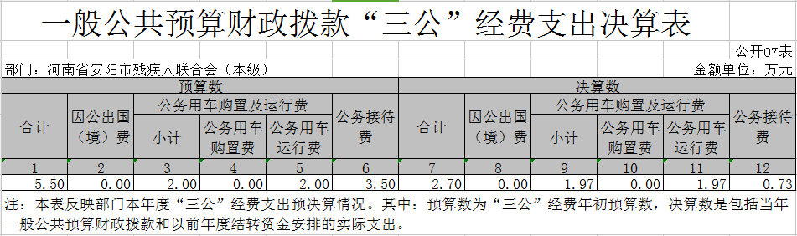
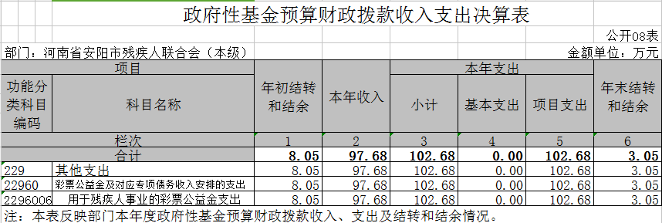
第三部分
2017年度部门决算情况说明
一、收入支出决算总体情况说明
2017年度收、支总计均为449.22万元。与2016年相比收入总计620万元减少28%，支出总计734万元减少61%。主要原因是压缩预算开支及部分项目资金结余。
二、收入决算情况说明
2017年度收入合计441.17万元，其中：财政拨款收入441.17万元，占100%；上级补助收入0万元，占0%；事业收入0万元，占0%；经营收入0万元，占0%；附属单位上缴收入0万元，占0%；其他收入0万元，占0%。
三、支出决算情况说明
2017年度支出合计395.81万元，其中：基本支出274.18万元，占69%；项目支出121.62万元，占31%；上缴上级支出0万元，占0%；经营支出0万元，占0%；对附属单位支出0万元，占0%。
四、财政拨款收入支出决算总体情况说明
2017年财政拨款收、支总计均为449.22万元。与2016年相比，财政拨款收入总计620万元，减少28%，财政拨款支出总计734万元，减少61%。主要原因是压缩预算开支及部分项目资金结余。
五、一般公共预算财政拨款支出决算情况说明
（一）总体情况。
2017年一般公共预算财政拨款支出293.13万元，占支出合计的65%。与2016年相比，一般公共预算财政拨款支出537万元，减少54%。变动的主要原因是压缩预算开支，减少项目资金。
（二）结构情况。
2017年度一般公共预算财政拨款支出293.13万元，主要用于以下方面：一般公共服务（类）支出0万元，占0%；外交（类）支出0万元，占0%；国防（类）支出0万元，占0%；公共安全（类）支出0万元，占0%；教育（类）支出0万元，占0%；科学技术（类）支出0万元，占0%；文化体育与传媒（类）支出0万元，占0%；社会保障和就业（类）支出293.13万元，占100%；医疗卫生和计划生育（类）支出0万元，占0%；节能环保（类）支出0万元，占0%；城乡社区（类）支出0万元，占0%；农林水（类）支出0万元，占0%；交通运输（类）支出0万元，占0%；资源勘探信息（类）支出0万元，占0%；商业服务业（类）支出0万元，占0%；金融（类）支出0万元，占0%；援助其他地区（类）支出0万元，占0%；国土海洋气象（类）支出0万元，占0%；住房保障（类）支出0万元，占0%；粮油物资储备（类）支出0万元，占0%；其他（类）支出0万元，占0%；债务还本（类）支出0万元，占0%；债务付息（类）支出0万元，占0%。
（三）具体情况。
2017年度一般公共预算财政拨款支出年初预算为195.71万元，支出决算为293.13万元，完成年初预算的150%。决算数与年初预算数存在差异的主要原因：年初预算未安排政府性基金财政拨款98万元。其中：
1．一般公共服务（类）财政事务（款）行政运行（项）。年初预算为195万元，支出决算为233万元，完成年初预算的119%。决算数大于预算数的主要原因是人员经费正常增加。
2．一般公共服务（类）财政事务（款）一般行政管理事务（项）。年初预算为0万元，支出决算为121万元，完成年初预算的121%。决算数大于预算数的主要原因是年初预算未安排项目资金。
六、一般公共预算财政拨款基本支出决算情况说明
2017年一般公共预算财政拨款基本支出274.18万元。与2016年相比，301万元，91%。变动的主要原因：压缩预算开支，人员正常退休等。其中主要包括：人员经费223.05万元，基本工资、津贴补贴、伙食补助费、绩效工资、其他工资福利支出、离休费、退休费、其他对个人和家庭的补助支出；公用经费51.14万元，主要包括：办公费、印刷费、水费、电费、邮电费、差旅费、会议费、培训费、公务接待费、工会经费、福利费、公务用车运行维护费、其他商品和服务支出、办公设备购置、其他资本性支出。
七、一般公共预算财政拨款“三公”经费支出决算情况说明
（一）“三公”经费财政拨款支出决算总体情况说明。
2017年度“三公”经费财政拨款支出预算为5.5万元，支出决算为2.7万元，完成预算的49%。2017年度“三公”经费支出决算数与预算数存在差异的主要原因是压缩开支，严控“三公”经费。
（二）“三公”经费财政拨款支出决算具体情况说明。
2017年度“三公”经费财政拨款支出决算中，因公出国（境）费支出决算0万元，占0%，完成预算的0%；公务用车购置及运行费支出决算1.97万元，占72%，完成预算的98%；公务接待费支出决算0.73万元，占27%，完成预算的20%。具体情况如下：
1．因公出国（境）费支出0万元。全年安排河南省安阳市残疾人联合会（本级）机关因公出国（境）团组0个，累计0人次。开支内容包括：
会议支出0万元，主要用于参加以下国际会议等。
出国谈判、工作磋商支出0万元，主要用于参加以下谈判和磋商等。
境外业务培训支出支出0万元，主要用于为提高财政管理水平而举办的公共财政支出结构比较研究、社会保障政策等。
因公出国（境）费支出决算比2016年度0万元，0%。
2．公务用车购置及运行费支出1.97万元。其中：
公务用车购置支出为0万元，购置车辆0台。
公务用车运行支出1.97万元。主要用于开展工作所需公务用车的燃料费、维修费、过路过桥费等。2017年期末，部门财政拨款公务用车保有量为1辆。
公务用车购置运行费支出决算比2016年度6万元，32%，主要原因是公务用车改革，车辆减少。
3．公务接待费支出0.73万元。其中：
外宾接待支出0万元。
其他国内公务接待支出0.73万元，主要用于省残联检查、调研残疾人工作。
公务接待费支出决算比2016年度0.08万元，91%，主要原因是检查、调研工作增加。
河南省安阳市残疾人联合会（本级）2017年度共接待国内来访团组26个、来访人员39人次（不包括陪同人员）。
八、预算绩效情况说明
（一）绩效管理工作开展情况。
2017年，安阳市残联共组织对6个项目残疾家庭无障碍改造、0-6岁残疾儿童抢救性康复、听力儿童康复、“阳光家园”等项目进行了预算绩效评价。
- 项目绩效自评结果。
绩效评价结果概况：考评结果良好
九、政府性基金预算财政拨款支出决算情况说明
2017年度政府性基金预算财政拨款支出年初预算为0万元，支出决算为102.68万元，完成年初预算的102%。主要用于0-6岁残疾儿童人工耳蜗适配，基本无结余。
十、机关运行经费支出情况说明
2017年度机关运行经费支出51.14万元，较2016年度70万元，减少28%。的主要原因是：压缩经费开支。
十一、政府采购支出情况说明
2017年度政府采购支出总额5.57万元，其中：政府采购货物支出5.57万元，政府采购工程支出0万元，政府采购服务支出0万元。授予中小企业合同金额0万元，占政府采购支出总额的0%，其中：授予小微企业合同金额0万元，占政府采购支出总额的0%。
十二、国有资产占用情况说明
2017年期末，河南省安阳市残疾人联合会（本级）共有车辆1辆，其中：一般公务用车1辆、一般执法执勤用车0辆、特种专业技术用车0辆，其他用车0辆，其他用车主要是……；单位价值50万元以上通用设备0台（套），单位价值100万元以上专用设备0台（套）。
十三、其他重要事项的情况说明

第四部分 名词解释
一、财政拨款收入：单位从同级政府财政部门取得的各类财政拨款。
二、事业收入：事业单位开展专业业务活动及其辅助活动取得的收入。
三、上级补助收入：事业单位从主管部门和上级单位取得的非财政补助收入。
四、附属单位上缴收入：事业单位取得附属独立核算单位根据有关规定上缴的收入。
五、经营收入：事业单位在专业业务活动及其辅助活动之外开展非独立核算经营活动取得的收入。
六、其他收入：单位取得的除“财政拨款收入”、“事业收入”、“上级补助收入”、“附属单位上缴收入”、“经营收入”等以外的收入。
七、用事业基金弥补收支差额：事业单位在当年收入不足以安排当年支出的情况下，使用以前年度积累的事业基金（事业单位当年收支相抵后按国家规定提取、用于弥补以后年度收支差额的基金）弥补当年收支缺口的资金。
八、基本支出：为保障机构正常运转、完成日常工作任务而发生的人员支出和公用支出。
九、项目支出：基本支出之外为完成特定行政任务和事业发展目标所发生的支出。
十、“三公”经费：纳入同级财政预决算管理“三公”经费，指部门使用财政拨款安排的因公出国（境）费、公务用车购置及运行费和公务接待费。其中，因公出国（境）费反映单位公务出国（境）的国际旅费、国外城市间交通费、住宿费、伙食费、培训费、公杂费等支出；公务用车购置及运行费反映反映单位公务用车车辆购置支出（含车辆购置税）及租用费、燃料费、维修费、过路过桥费、保险费、安全奖励费用等支出；公务接待费反映单位按规定开支的各类公务接待（含外宾接待）支出。
十一、机关运行经费：为保障行政单位（含参照公务员法管理的事业单位）运行用于购买货物和服务的各项资金，包括办公及印刷费、邮电费、差旅费、会议费、福利费、日常维修费、专用材料及一般设备购置费、办公用房水电费、办公用房取暖费、办公用房物业管理费、公务用车运行维护费以及其他费用。
十二、工资福利支出：单位支付给在职职工和编制外长期聘用人员的各类劳动报酬，以及为上述人员缴纳的各项社会保险费等。
十三、商品和服务支出：单位购买商品和服务的支出。
十四、对个人和家庭的补助支出：单位用于对个人和家庭的补助支出。
十五、年末结转：本年度或以前年度预算安排，已执行但尚未完成或因客观条件发生变化无法按原计划实施，需延迟到以后年度按有关规定继续使用的资金。
十六、年末结余：本年度或以前年度预算安排，已执行完毕或因客观条件发生变化无法按原预算安排实施，不需要再使用或无法按原预算安排继续使用的资金。

